Formulario de inicio de sesión:  
  
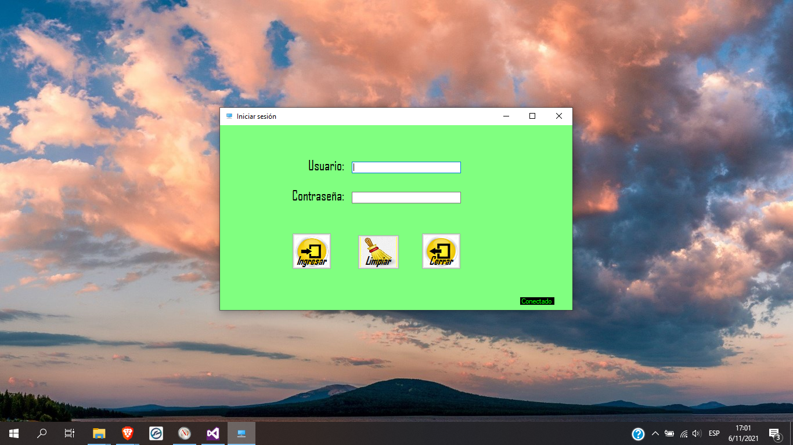

Menú de inicio de usuario de perfil “Cajero”:  
  
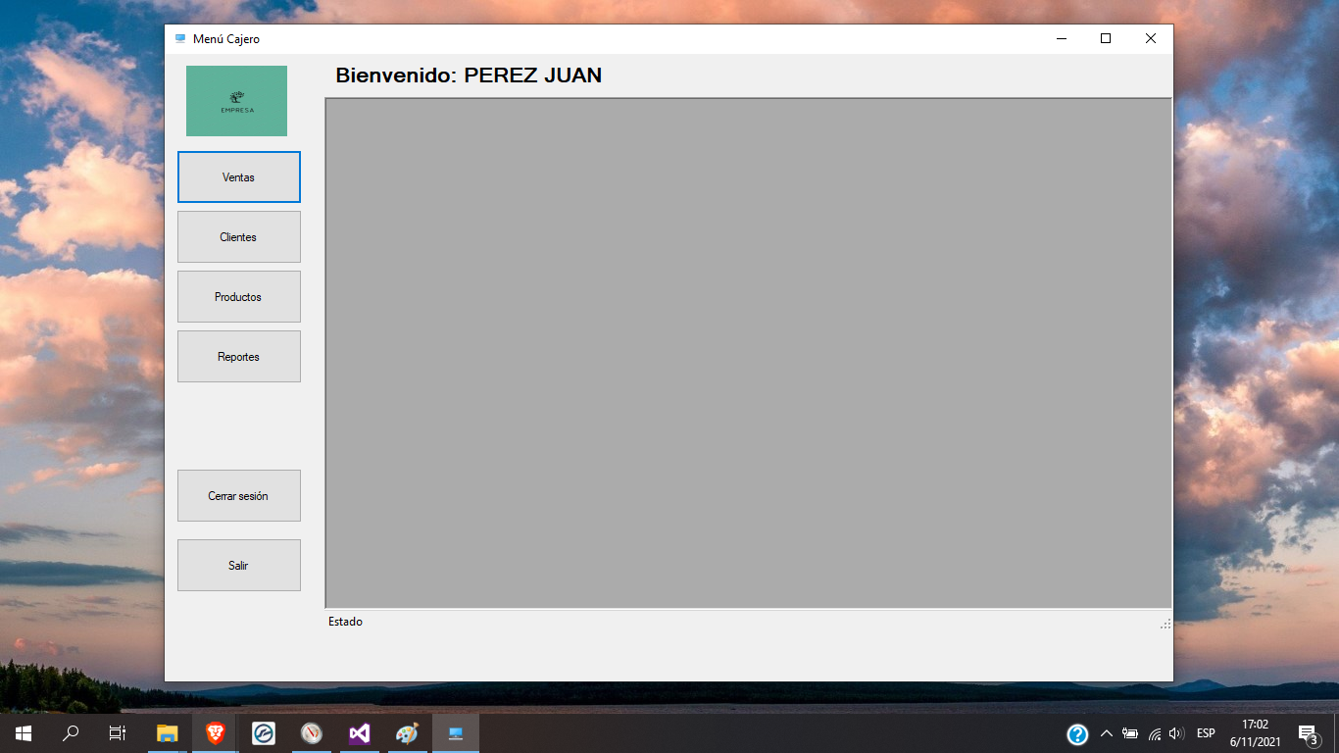  
  
Formulario de gestión de Facturas:  
  
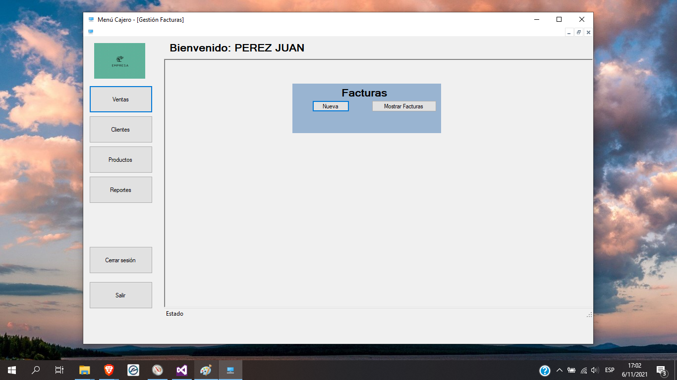

Formulario de Nueva Factura:  
  
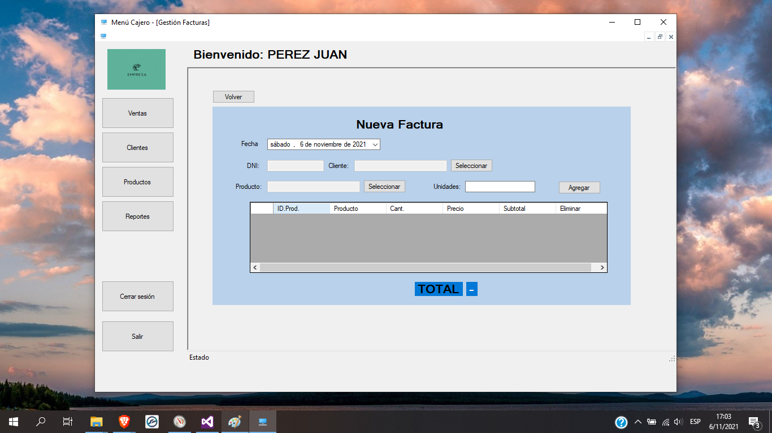  
  
Formulario de Nueva Factura en proceso de creación:  
  
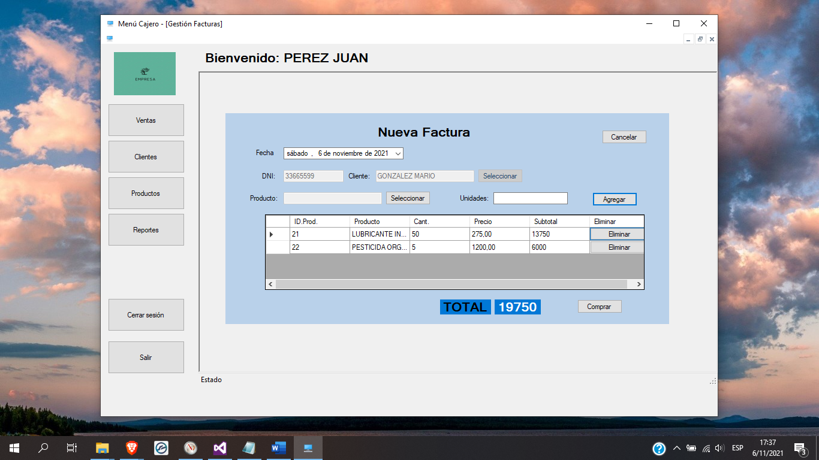

Emisión de comprobante de Factura creada:  
  
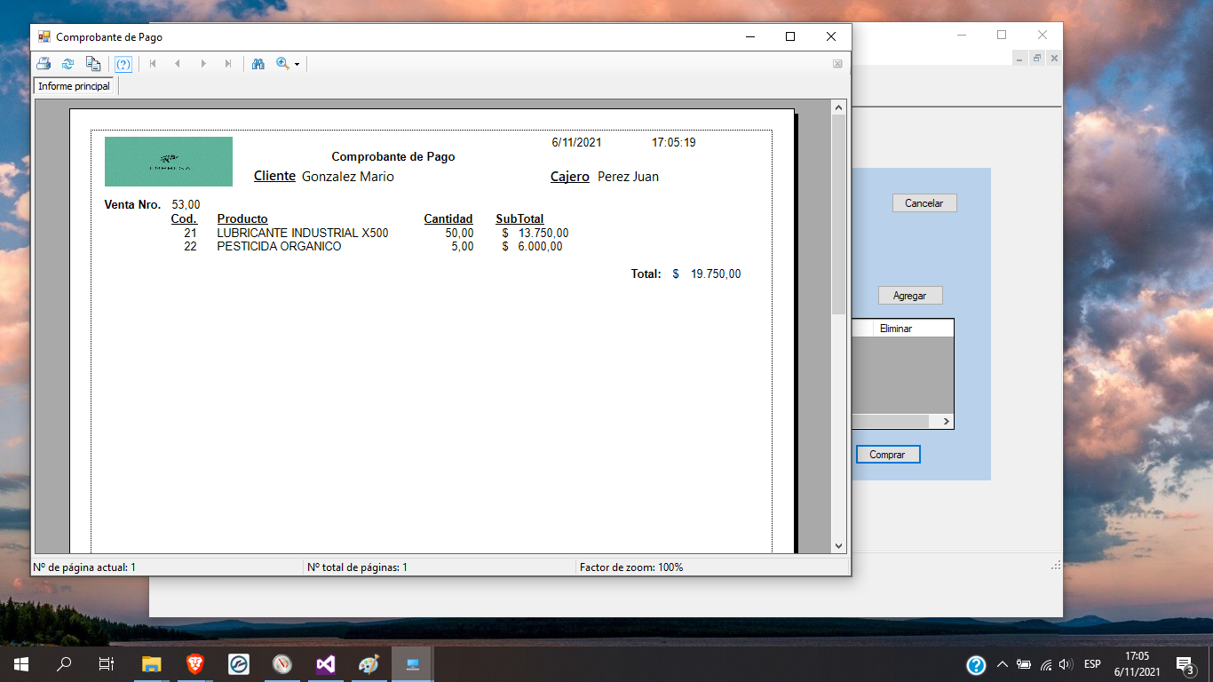   
  
Formulario de gestión de Clientes:  
  
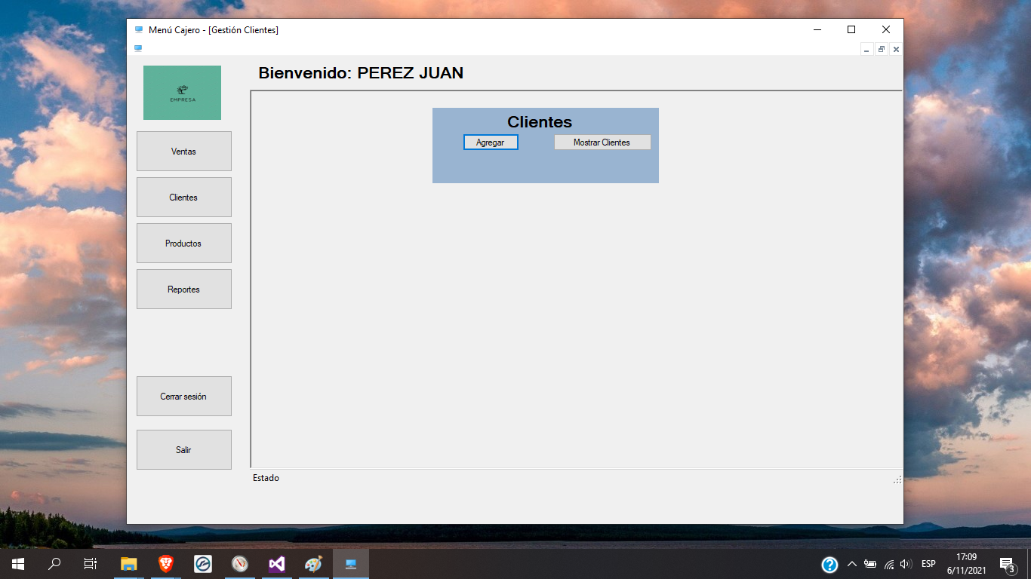

Formulario de Nuevo Cliente:  
  
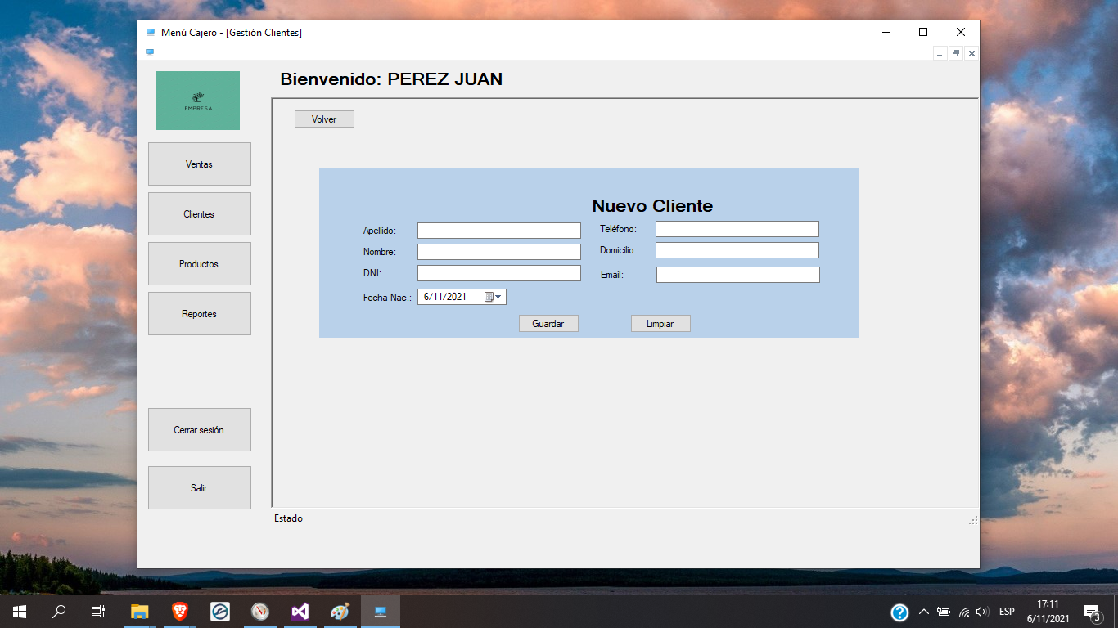  
  
Listado de Clientes:  
  
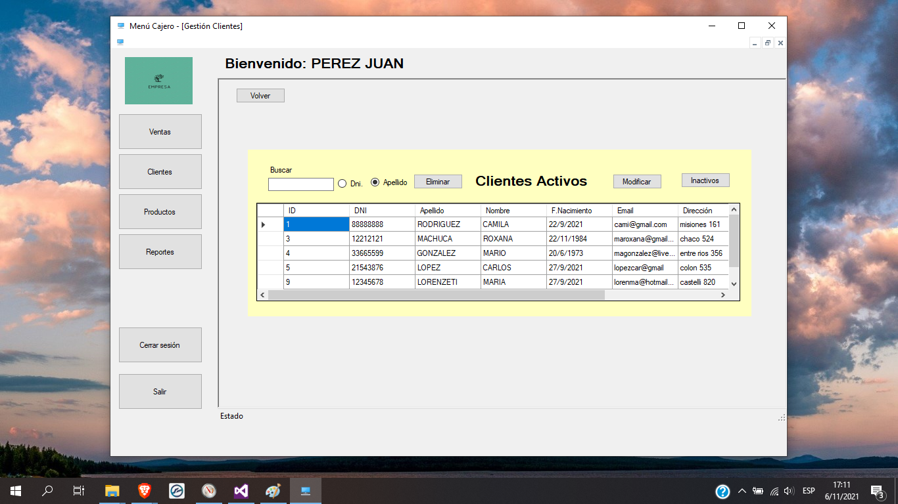

Formulario de gestión de Productos:  
 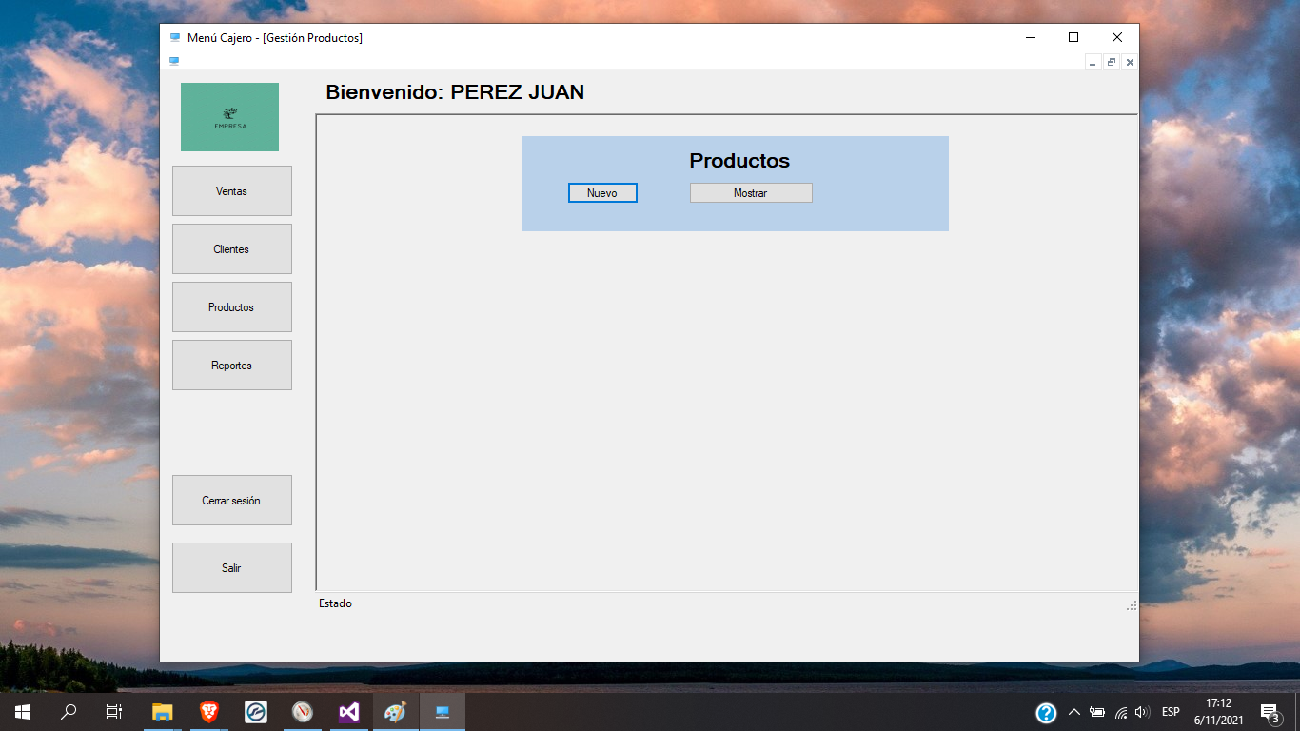  
  
Listado de Productos:  
  
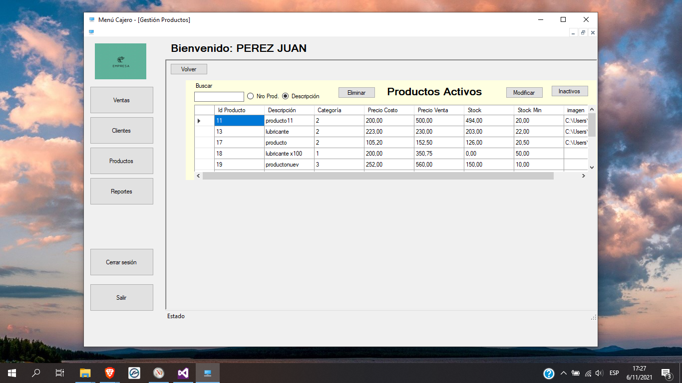

Formulario de Nuevo Producto:  
  
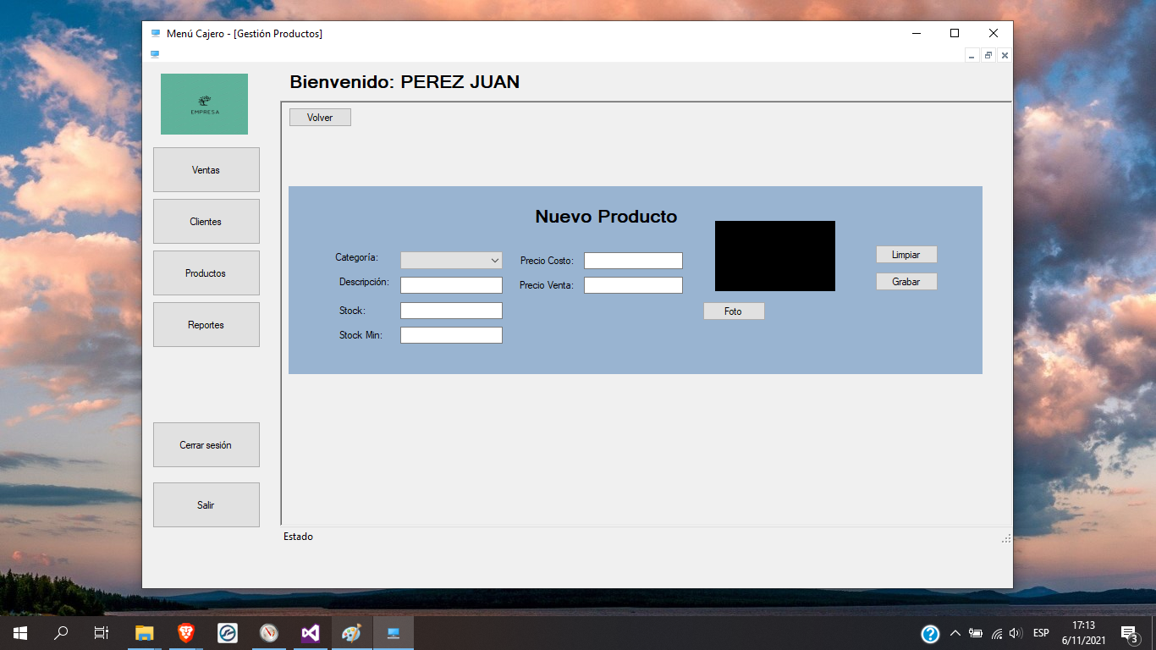

Menú de inicio de usuario de perfil “Gerente”:  
  
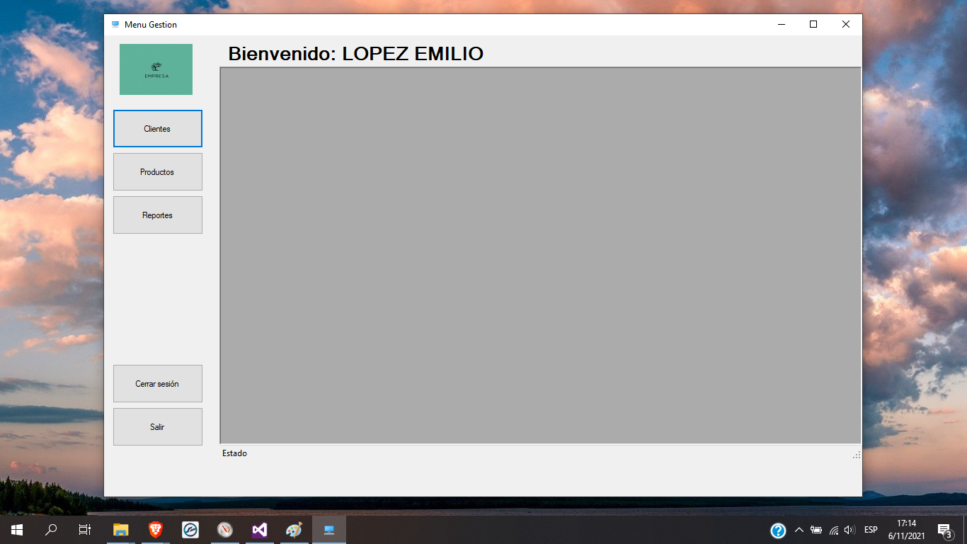   
  
Formulario de gestión de Productos:  
  
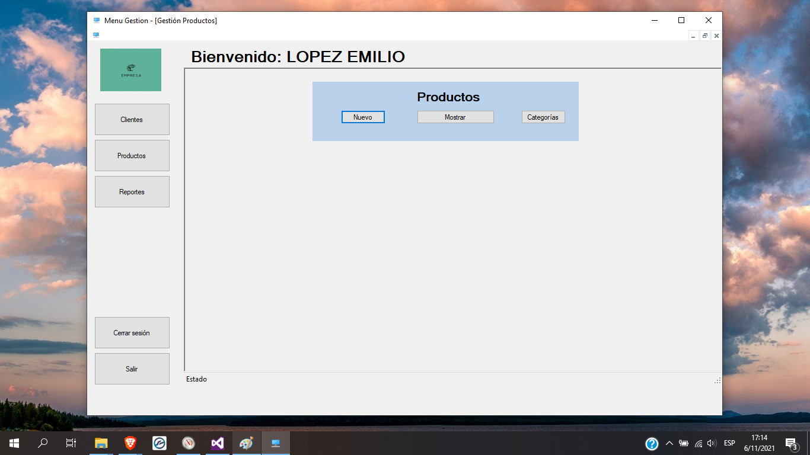

Formulario de gestión de Categorías de Productos:  
  
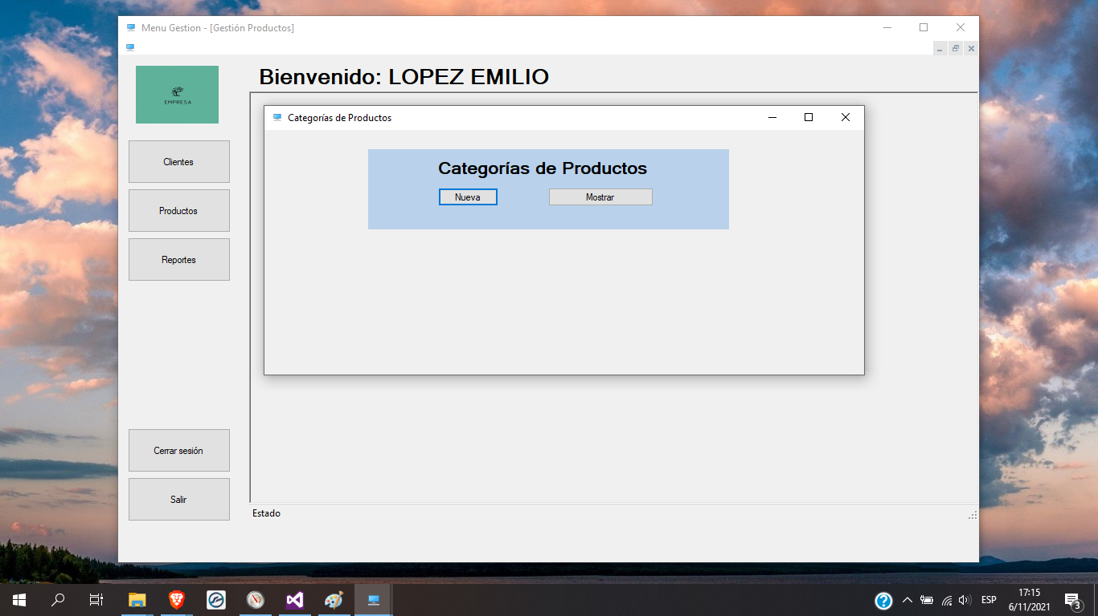  
  
Formulario de Nueva Categoría de Productos:  
  
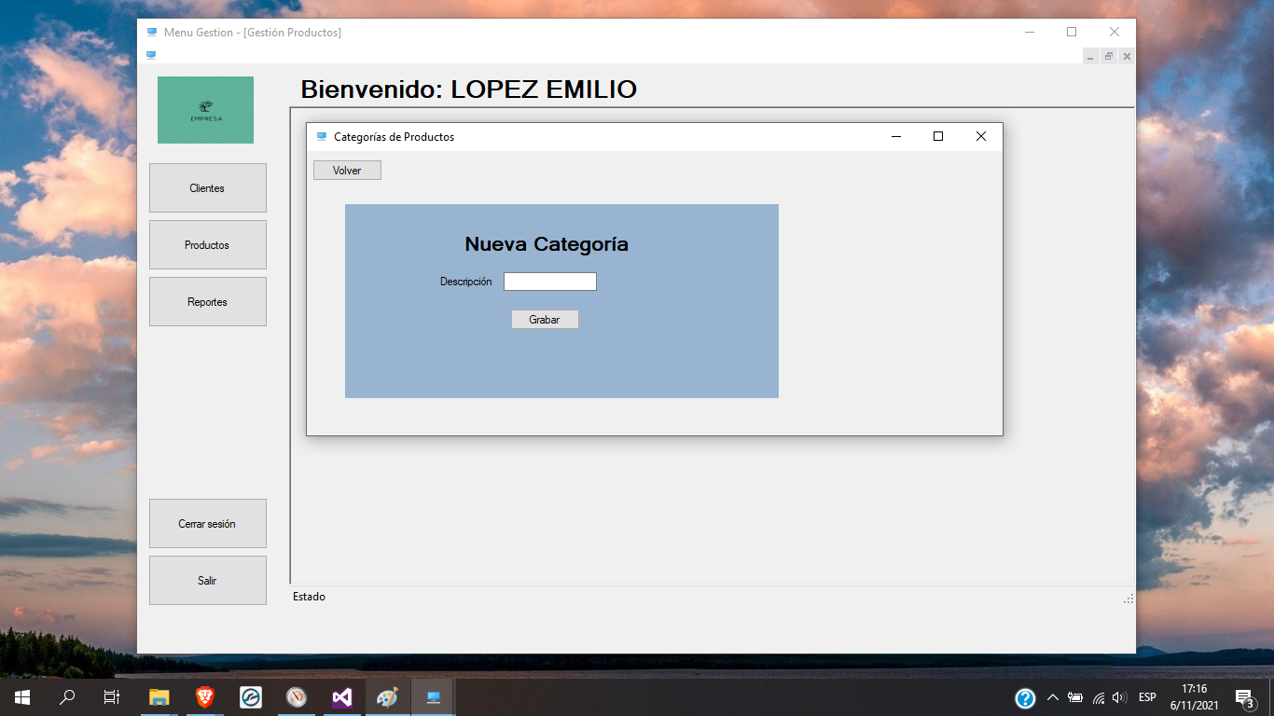

Listado de Categorías de Productos:   
  
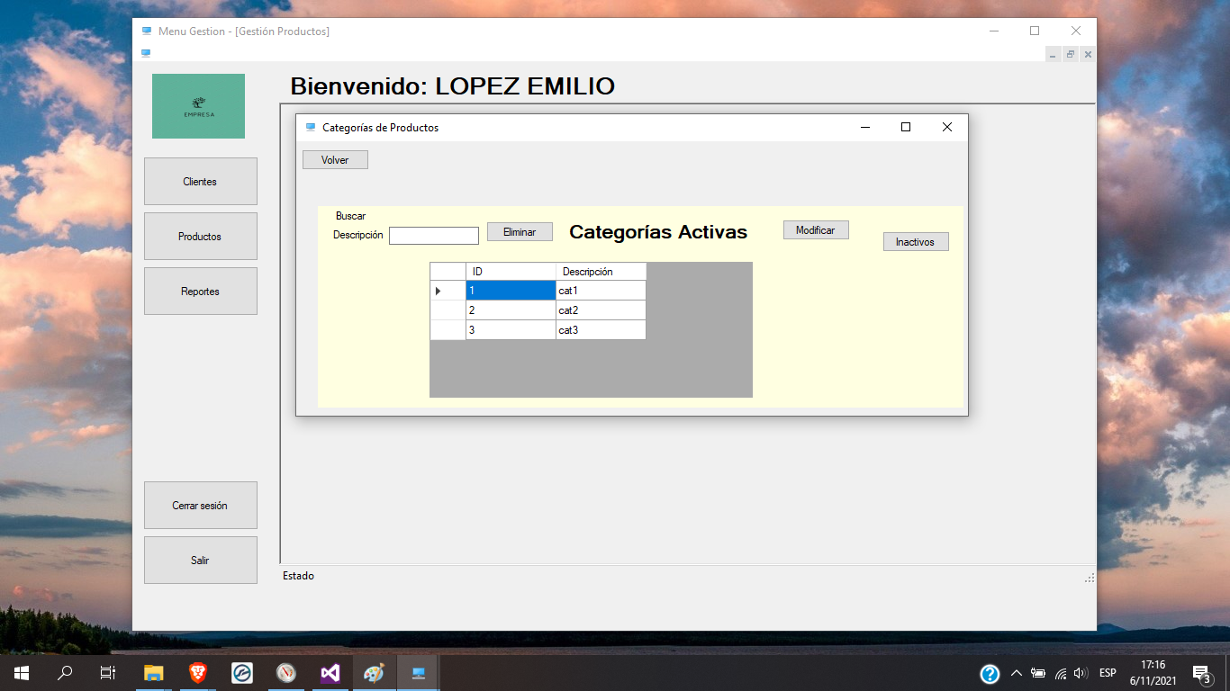  
  
Menú de Reportes:  
  
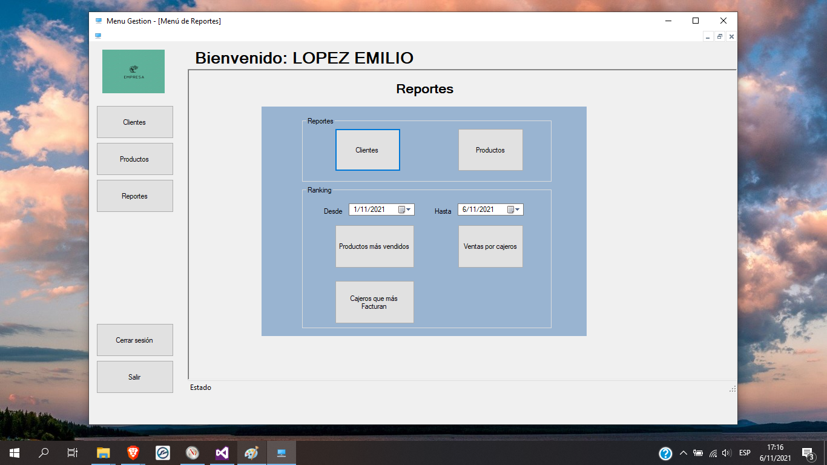

Menú de inicio de usuario de perfil “Sistemas”:  
  
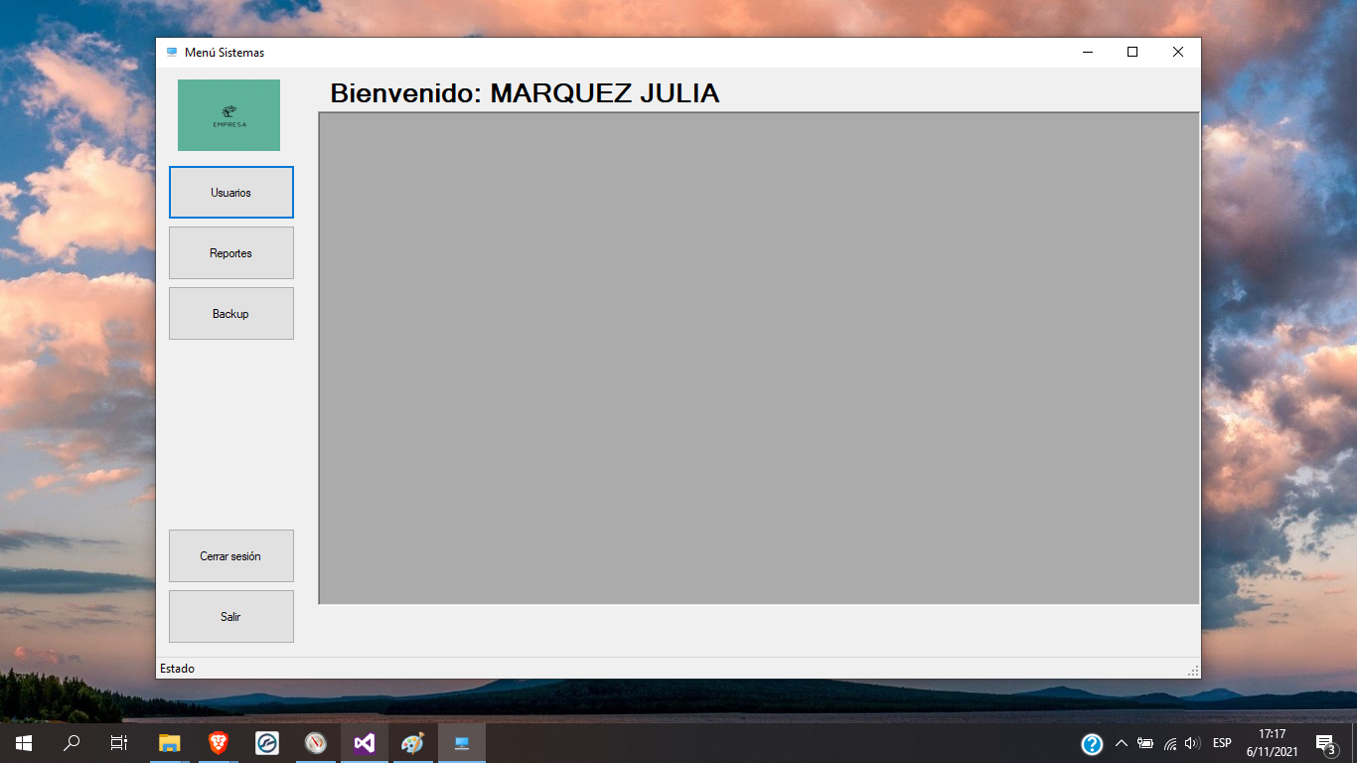  
  
Formulario de gestión de Usuarios:  
  
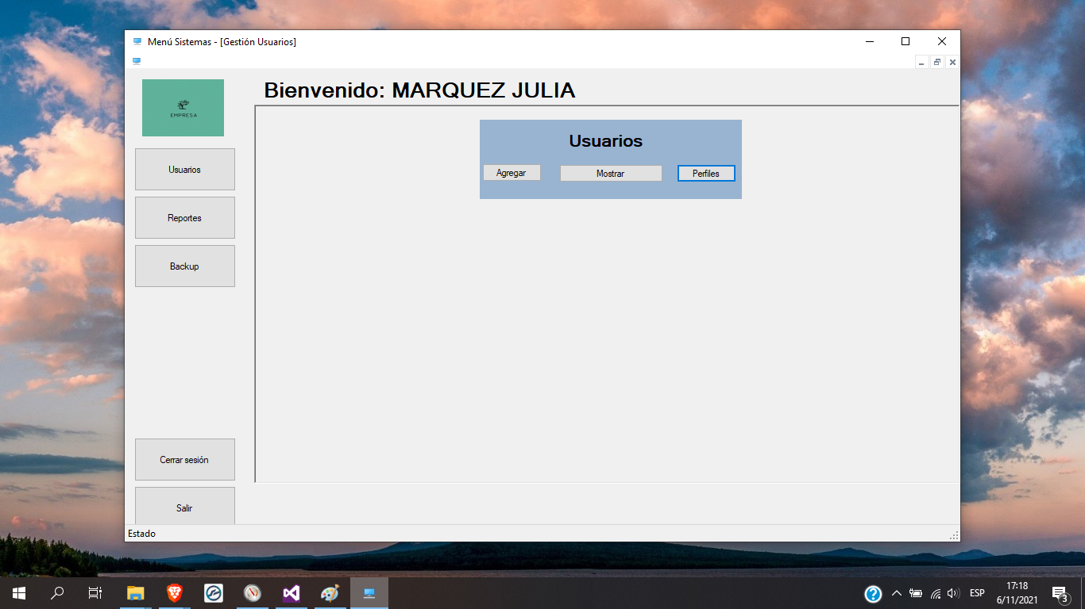

Formulario de gestión de Perfiles de Usuarios:  
  
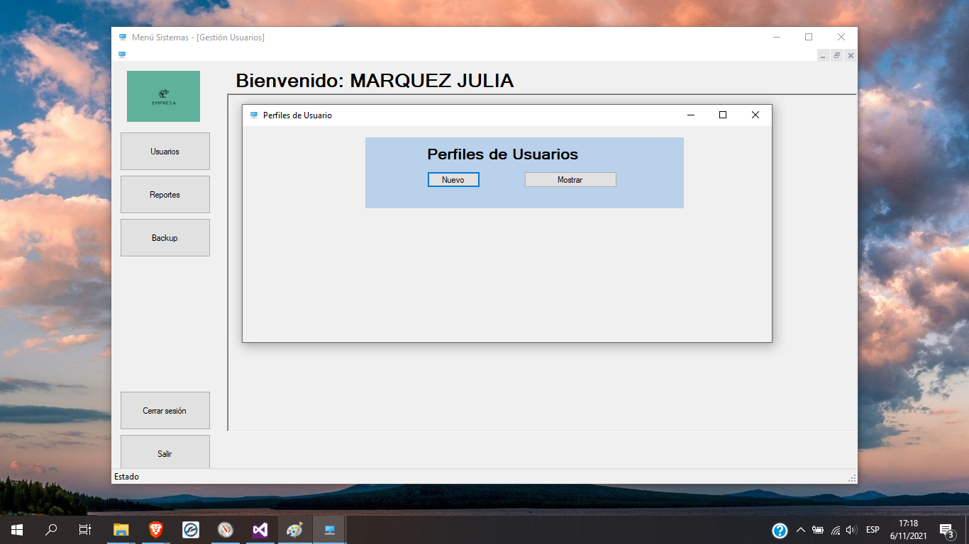  
  
Formulario de Nuevo Perfil de Usuario:  
  
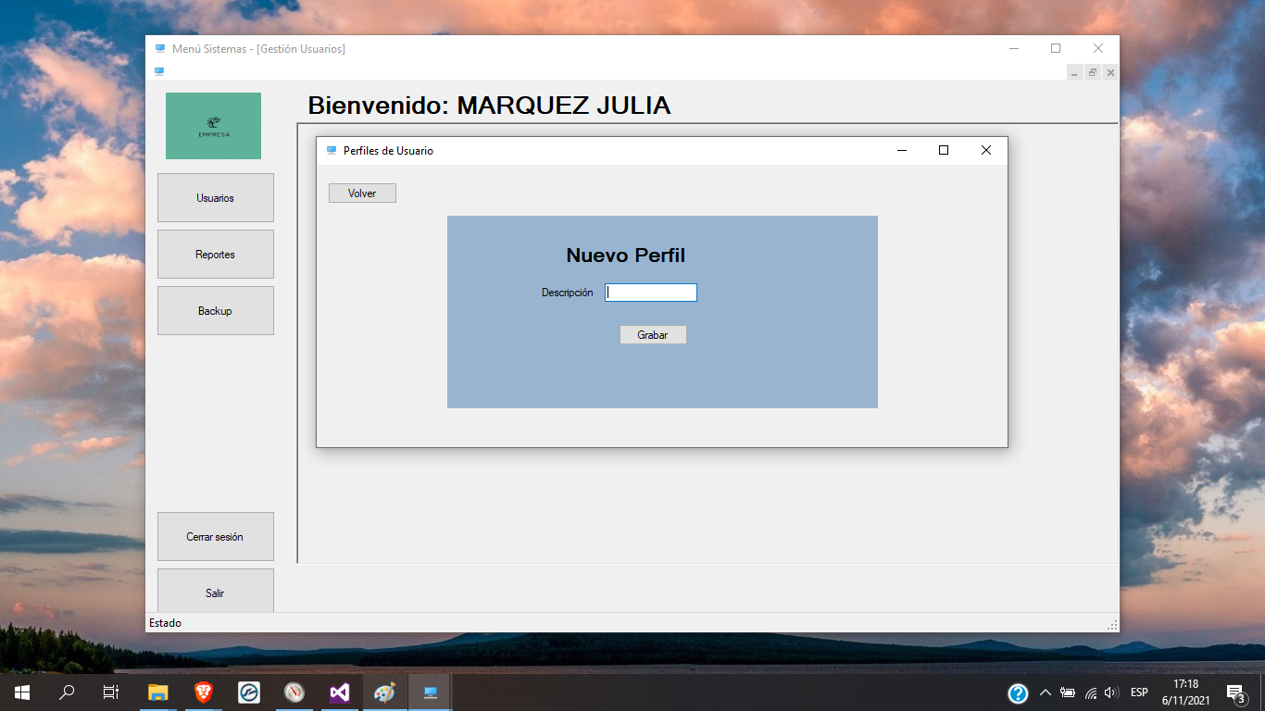

Listado de Perfiles de Usuario:  
  
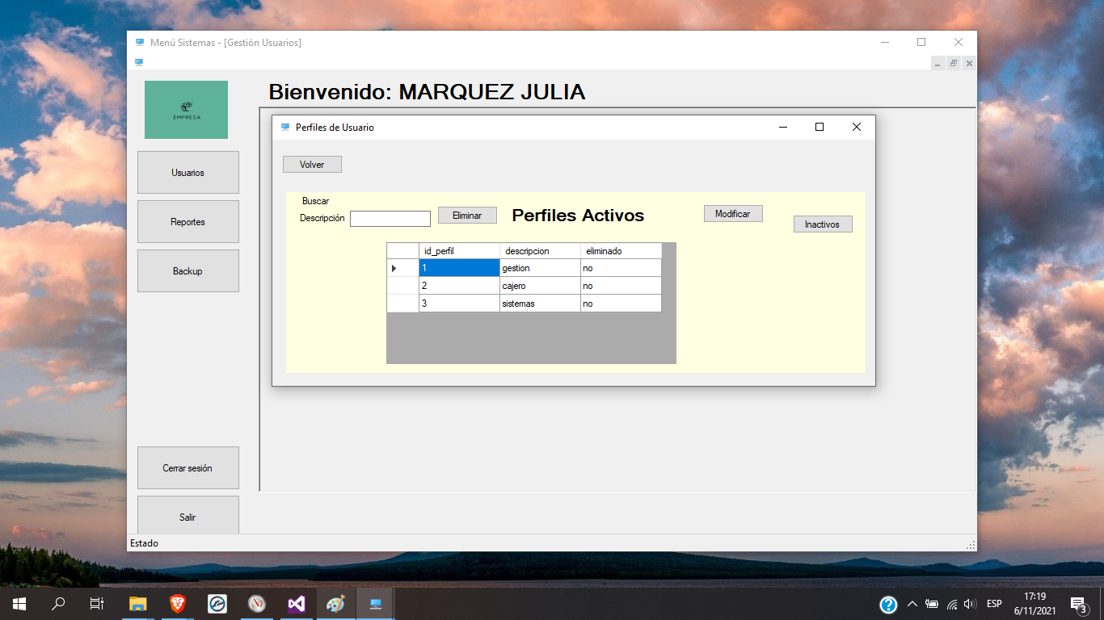

Formulario de Backup:  
  
